华南农业大学期末考试试卷（A卷）
2013-2014学年第1 学期 考试科目： 概率论与数理统计
考试类型：（闭卷）考试 考试时间： 120 分钟
学号 姓名 年级专业

题号 | 一 | 二 | 三 | 总分
得分
评阅人

得分

一、选择题（本大题共10小题，每小题 2 分，共 20 分）
1. 设表示三个事件，则事件“中至少有两个发生”可表示为 （ ）
(A) 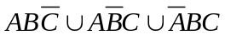； (B) 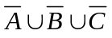 ；
(C) 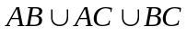； (D) 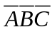.
2.设A，B为两事件，且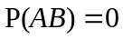，则下列结论正确的是 （ ）
(A) 与B互斥； (B) 未必是不可能事件；
(C) 是不可能事件； (D) 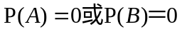.
3.设A，B为任意两个事件,且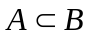, 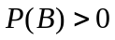,则下列选项必然成立的是（ ）
(A) 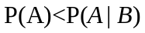； (B) 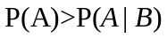；
(C) 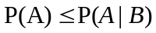； (D) 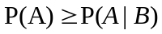
4.设A，B互为对立事件，则下列选项不成立的是 （ ）
(A) 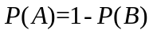； (B) 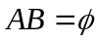；
(C) 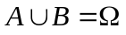； (D) A与B独立
5.设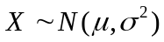，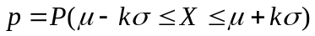 ，则 （ ）
(A) 随的增大而增大； (B) 随的增大而减小；
(C) 随的变化而不变； (D) 随的变化，大小变化不定.
6. 已知随机变量服从参数为0.1的指数分布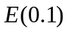,则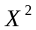的数学期望
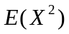等于 ( )
(A) 100； (B) 200； (C) 11； (D) 110.
7. X服从参数为的泊松分布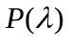，若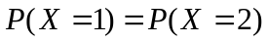,则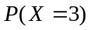为
（ ）
(A) 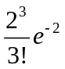 (B) 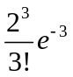； (C) 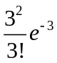； (D) 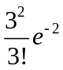
8.设 离散型随机变量的可能取值为：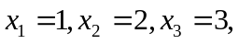且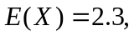
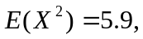则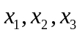所对应的概率为 ( )
(A) 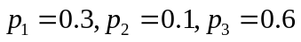； (B) 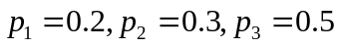；
(C) 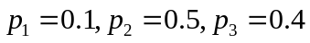； (D) 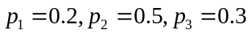.
9. 样本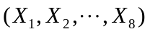取自总体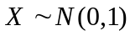，则统计量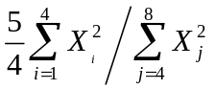服从以下分布 ( )
(A) 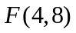； (B) 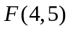； (C) 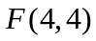； (D) 以上都不是.
10. 简单随机样本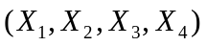来自总体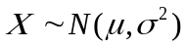，下列的无偏估计量中， 最有效的估计量是 ( )
(A) 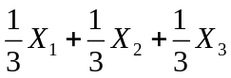； (B) 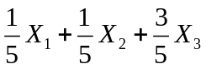；
(C)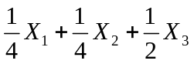； (D) 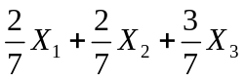
得分

二、填空题（本大题共8小题，每空 2 分，共20 分）
1.已知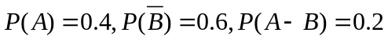，则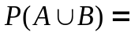 .
2. 设表示三个事件,则事件“A发生，B与C都不发生”的对立事件可表示为 .
3.袋中有3个黑球，2个白球，大小、形状都相同，进行有放回的独立重复抽样，每次抽一个球，共抽三次，则恰有两次抽到白球的事件的概率为 .
4.设工厂A和工厂B的产品的次品率分别为1%和2%，现从由A和B的产品分别占60%和40%的一批产品中随机抽取一件，则该产品是次品的概率为 .

5.设随机变量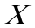的分布函数为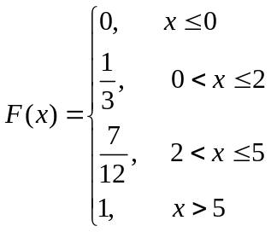，则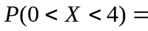____________.
6.设随机变量的期望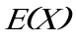和方差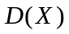都存在,且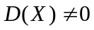，设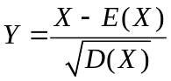,则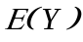＝____________，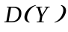＝____________.
7. 设为来自正态总体的一个简单随机样本，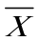为样本均值，是样本方差,则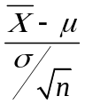则服从 分布，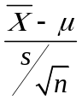服从 ____________ 分布
8.已知一批零件的长度（单位：cm）服从正态分布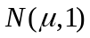，从中随机地抽取16个零件，得到长度的平均值为40（cm）,则的置信度为0.95的置信区间是
.（注：标准正态分布函数值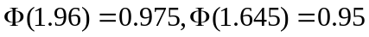）.
得分

三、解答题 (本大题共6小题，共60 分)
1.5CM
1.（10分）设甲袋中装有6只白球、4只红球；乙袋中装有2只白球、3只红球，从乙袋中任取两只球放入甲袋，再从甲袋中任意取一只球。问：
(1) 从甲袋中取到白球的概率是多少？
(2) 若从甲袋中取到白球，则从乙袋中取到两个白球的概率是多少？

2. (16分)设随机变量X的密度函数为
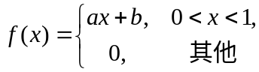且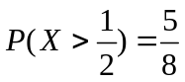
求(1)常数
(2) 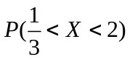
(3)求X的分布函数
(4)求X的期望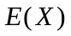和方差

3．（10分）已知随机变量X的密度函数为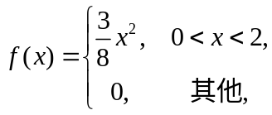，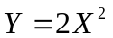，求Y的概率密度函数.

4.设总体 的概率密度 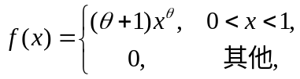，其中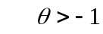是未知参数，是来自总体的一个容量为的简单随机样本，分别用矩估计法和极大似然估计法求的估计量. （12分）

5. (12分)为改建华农大本部中央绿地，工程学院有5位学生彼此独立地测量了中央绿地的面积，得如下数据（单位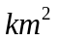）：1.43，1.42，1.40，1.46，1.46，设测量误差服从正态分布。试检验（）（提示：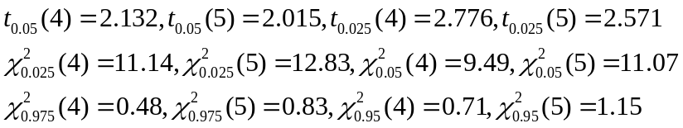） ）
- 以前认为这块绿地的面积是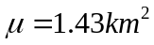 ，是否有必要修改以前的结果？
- 若要求这次测量的标准差不超过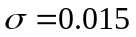，能否认为这次测量的标准差显著偏大？

